# Міністерство освіти і науки України

Національний технічний університет України «Київський політехнічний інститут імені Ігоря Сікорського"

Факультет інформатики та обчислювальної техніки Кафедра інформатики та програмної інженерії

Звіт

з лабораторної роботи № 1 з дисципліни

«Алгоритми та структури даних-1.

Основи алгоритмізації»

«Дослідження лінійних алгоритмів»

Варіант 19

Виконав студент ІП-11 Лисенко Андрій Юрійович

(шифр, прізвище, ім'я, по батькові)

Перевірив Оксана Мартынова

( прізвище, ім'я, по батькові)

Київ 2021

**Лабораторна робота№3**

**Дослідження лінійних алгоритмів**

**Мета –** дослідити подання операторів повторення дій та набути практичних навичок їх використання під час складання циклічних програмних специфікацій.

**Постановка задачі**

Обчислимо з точністю до члена ряду, що менше **0.00001**:

$$S= \frac{x^{2}-1}{1+1!}+ \frac{{2x}^{2}-1}{1+2!}+ \frac{{2x}^{2}-1}{1+4!}+ \frac{{4x}^{2}-1}{1+8!}+…, для 0≤x≤2$$

За допомогою лічильника будемо вираховувати кожен окремий член та накопичувати його у змінній **S**

**Побудова математичної моделі**

Складемо таблицю змінних

|  |  |  |  |
| --- | --- | --- | --- |
| Змінна | Тип | Ім’я | Призначення |
| term | double | доданок | Зберігати дані про окремий доданок |
| x | double | Ікс | Зберігати дані про введену величину х |
| S | double | Сума | Зберігати дані про суму |
| index | int | лічильник | Зберігати дані про кількість ітерацій циклу |

**Розв’язання**

Програмні специфікації запишемо у псевдокоді та графічній формі у вигляді блок-схеми.

Крок 1. Визначимо основні дії

Крок 2. Конкретизуємо дію визначення чи належить х заданому проміжку

Крок 3. Конкретизуємо умовний цикл

**Псевдокод**

**Крок 1**

Початок

Ввод х

Визначення чи належить х заданому проміжку

Обчислення суми

Вивід S

Кінець

**Крок 2**

Початок

Ввод х

Якщо 0 <= x <= 2:

Обчислення суми

Вивід S

Інакше:

Вивід: «число не належить заданому проміжку»

Все якщо

Кінець

**Крок 3**

Початок

Ввод х

Якщо 0 <= x <= 2:

Поки term >= 0.00001:

term = (index * x * x - 1) / (1 + fact(pow(2, index - 1)))

S = S + term

Вивід S

Все поки

Інакше

Вивід: “Число не належить проміжку”

Все якщо

Кінець

**Блок-схема**

**Крок 1**

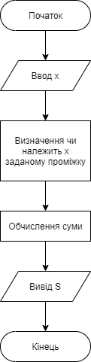

**Крок 2**

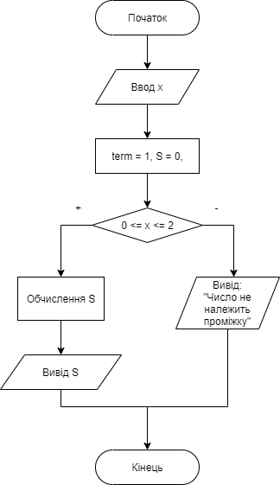

**Крок 3**

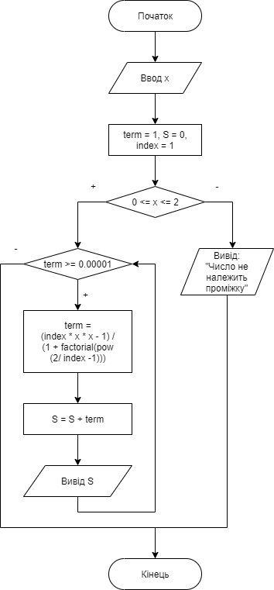

**Перевірка**

|  |  |
| --- | --- |
| Блок | Дія |
| 0 | Початок |
| 1 | х = 0.5 |
| 2 | 0 <= 0.5 <= 2 |
| 3 | 1 >= 0.00001 |
| 4 | term = -0.375 |
| 5 | S = -0.375 |
| 6 | 0.375000 >= 0.00001 |
| 7 | term = -0.16667 |
| 8 | S = -0.541667 |
| 9 | 0.16667 >= 0.00001 |
| 10 | term = -0.01 |
| 11 | S = -0.551667 |
| 12 | 0.01 >= 0.00001 |
| 13 | term $≈$ 0 |
| 14 | S = -0.551667 |
| 15 | Кінець |

**Висновок**

Отже, виконуючи цю лабораторну роботу я дізнався про особливості організації ітераційних циклів за допомогою циклу з перед умовою **while.** Перед циклом я використав альтернативну умову, щоб визначити належність **х** до проміжку.Перевіривши декілька значень **х** я дійшов до висновку, що лабораторна робота виконана правильно.